摘 要

随着人类的发展和发展，一座座摩天大楼拔地而起。高层综合性建筑作为城市、企业的象征，其外部装修多以高档的装潢为主。在为人提供良好的观赏性的同时，也会产生很多问题，比如墙面清洁。为让大楼长生不老，延缓因环境的污染而导致的建筑物的衰老，安全检修、维护、清洗日益受到重视，安全实用、高效的外墙清洁维护系统---擦窗机械已经是目前高端小区的一项必不可少的设备。
本文就擦窗设备的结构和计算进行了探讨和计算：
1.介绍了一种清洁窗户机械。
2.介绍并设计了一种全自动清洁窗户机械。
3.请参阅GB19154-2003磨窗设备及机器结构说明书。
关键词：自动擦窗器；单片机；电动；物联网；线性导轨
目 录

第一章 前言 1
1.1产品设计背景 1
1.2对产品设计的研究 2
第二章 产品国内外研究现状 4
2.1产品国内外的状况 4
2.2产品现在市场情况 5
第三章 自动擦窗器设计原则 6
3.1遵循的设计原则 6
3.2产品设计实施 6
第四章 产品概述 7
4.1产品制造方案 7
第五章 产品的创新意义 9
5.1产品的创新 9
5.2产品的创新意义 9
第六章 产品性能与特点 10
6.1产品的特点 10
6.2产品的性能 10
第七章 主要构件 11
7.1主要的构成 11
第八章 自动擦窗机的安装与维护 14
8.1产品的安装 14
8.2产品的维护保养 14
第九章 工作原理 16
9.1工作的运转 16
第十章 产品展望 17
10.1对产品的希望 17
附设计图纸 18
参考文献 20
致谢 21

第一章 前言

1.1产品设计背景

自改革开放至今，中国经济快速发展，在全球经济中所占有的比例不断提高，2010年，我们已超过日本，跻身于全球最大的经济体行列。随着中国的经济快速发展，城市里的高楼数量也在不断的增加（24米的叫高楼，100多米的叫超高，152米的叫高楼大厦）。根据不全面的数据，到2012八月为止，单是重庆市，就有8664栋高楼和649栋正在建设的高楼，而中国已经建造了190栋以上的高楼，可想而知，中国将会有上万栋高楼。许多高楼都是用玻璃窗做成的，非常的漂亮。但是，这样的建筑很可能会污染环境，破坏景观，破坏城市的整体审美。
如今，随着我们人类的生活水平和技术水平的提高，人们对大尺寸的玻璃窗和大面积的玻璃门的使用也日益频繁。玻璃首饰、玻璃门等结合建筑美学、建筑功能、建筑结构等要素，不仅造型简洁、豪华，而且具有强烈的现代感，能够反射周边风景，还可以达到很好的装潢作用。它的特点是自重轻，装饰性强。
幕墙外部的玻璃窗内壁采用了五颜六色的金属涂层，从外表上来看，整个墙体就像是一块镜面，倒映着天空和周边的风景，通过多种形式的变化，使得建筑在各个角度上都能看到各种颜色，随着灯光的变化，画面色彩多样，变化无穷，充满了动感的美感。玻璃幕墙是一种反射式的建筑装饰材料，其能有效地吸收红外光，从而减小阳光照射到室内，从而使室内的气温下降。这东西可以像一面镜子那样折射出光，也可以像一块玻璃那样穿透。由于有了反光，所以房间里没有强烈的灯光，所以这样看起来比较舒服。
因为最近几年的城市里，烟尘和酸雨等因素的影响，使玻璃窗的透光和美感受到很大的影响，所以要经常清理和清洗。不过，清理大面积的玻璃窗就需要一个庞大的工作量了，想要清理掉这么多的大面积的玻璃窗，一般都是用蜘蛛人坐着吊车或者绳索在空中进行清理，这样的工作风险很大，目前的情况下，既费力又不安全，又不能清理。如今的高层建筑，大部分都是依靠人工进行的，依靠一条绳子来维持自己的生命，而且还需要大量的人力物力和财力，因此急需一种新的方式来取代传统的清洁玻璃窗。
因而，为了达到无人、自动、无人的玻璃清洁，就产生了这种装置。这种装置的市场潜力很大。
高层建筑的窗户清洁技术，是一种人工清洁的方法，因为窗户经常受到阳光和阳光的影响，所以经常会有灰尘粘在窗户上。在现代化的新产业中，为改善照明和总体美感，高空清洁是一项新产业。该职业的员工是受过专门训练的高空操作工，使用高空操作绳、安全绳、高空坐板（或吊板、吊篮）对窗户外部进行清洗、清洗和污垢和污垢。这样的工作难度很大，风险也很大，清洗成本也很高，所以经常会导致窗户的清洗次数很少，而且经常会积满灰尘，对我们的生活产生一定的负面作用。

1.2对产品设计的研究
随着建筑行业的快速发展，高楼大厦也变得越来越多，各种高楼大厦也逐渐的变成了一道靓丽的风景线，因为它具有良好的采光、良好的隔热、良好的隔热、良好的玻璃效果，因此，现在很多高层建筑的外墙都开始使用玻璃钢幕墙，不过，为了保持干净和美观，还必须定期清洁窗户，以达到市容市貌.很多开放的城市，规定每年要处理上千座高层建筑，为一般的居家和办公场所配备了电动清洁装置，它的优点是可以自行清洁窗体，无需任何人在窗台上擦拭，保证了个人的安全；同时，由于无人工操作，可自动擦拭整个玻璃片，且使用简便、易于使用，且价格低廉。
最原始的清洗方法就是用湿毛巾爬上窗户，然后把手伸到窗外去擦洗，这是一件非常困难和危险的事情，所以人们想出了一种办法，用一根竹竿代替人手，用一块抹布从窗外擦窗而过，这样做的危险性降低了，但是擦洗的效率和效果却是大大的降低了.于是另一种擦洗方法出现了，那就是磁石式双面玻璃擦窗器，但它的主要缺点就是擦洗高度只有一人的手那么高，要擦高的地方就必须站在梯子上，这是非常不方便的.在现代社会，住在高楼大厦里的人经常会因为擦窗而坠楼身亡.为了安全和改善住宅环境，人们需要一个全自动的能实现双面同时擦洗的擦窗器。
在我们的日常生活中，每家每户都要对玻璃窗进行清洁，但是对于住在高层建筑的住户，窗子的高度是很高的，人在地板上要擦到也是很难；在窗户外面，如果有人在窗前擦玻璃，那也是很危险的；对于高楼或窗框太高的建筑，以及越来越多的大玻璃用于建筑的外表，清洁也是一个问题。
因此，我们要考虑的是如何设计清洁窗子，可以解决这个问题，使其具有更大的价值和意义，而目前国内的清洁窗机，要么结构复杂，要么造价高昂，使用起来不便，效果不佳，难以推广使用。我们设计了一款既适合高层用户，又具有娱乐功能的小型远程清洁设备，具有巨大的市场前景和应用价值。

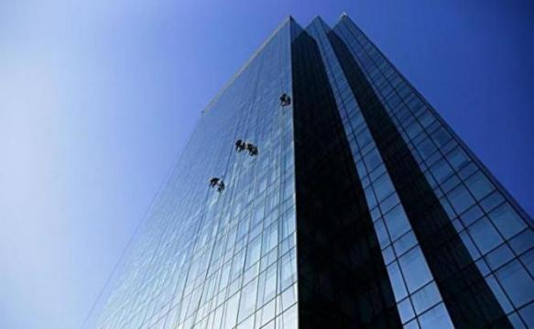

图1-1

第二章 产品国内外研究现状

2.1产品国内外的状况
在对于现在一些比较高楼层的玻璃窗或幕墙的清洁工作，首先先是擦窗机的出现，并也得到了推广和应用。
擦窗机械是以工作升降器为原料开发的一种新型的机械。到了50年代末，英国、美国、意大利、法国等发达国家都有自己的特色。八十至九十年代，国内新建的一大片中高档建筑多由外国建筑师进行，其建筑结构的规划早已将擦窗装置的设置纳入其中，均使用国外的擦拭装置，为以后的建筑外墙清洗维护打下了良好的地基。
一九九三年左右，我国也掀起了高楼大厦的建设热潮，国内的专业擦窗机公司也纷纷成立。目前，擦窗机在国内发展很快，是一种具有高科技含量的机电一体化设备。车顶式（简称轨道式）、轮式、悬挂式（简称悬挂式、滑车式、插杆式、滑梯式）。
2003年，GB19154-2003颁布了GB19154-2003国家标准《擦窗机》。在北京、重庆、杭州、广州等大型的高楼上，大部分都安装了玻璃清洁设备。然而，由于国内大量的高层和高档建筑未进行造成了不能安装清洁、维修等设施。一些造型简陋的建筑，使用大绳吊板进行手工清洁，既不安全，也不文明，也不能进行幕墙玻璃的更换、胶水修补等工作；如果是复杂的建筑，光靠人力是很难清理的，更别说其他的工作了。随着我国法律法规的不断完善和社会的文明水平的不断提高，大楼的物业管理，以及对大楼外墙的定期清洁和维修，已经成为一个日益受到关注的问题。因此，要充分考虑到大口径玻璃结构复杂，价格昂贵，操作不便，以及使用大绳索的手工清洁不安全。它最终会被禁止。
鉴于上述缺陷，国内外已有许多小型的单面或双面玻璃清洁器（见图1-3)，例如机械、电动、电磁式（见图1-3)，但其结构复杂、造价高昂、使用不便、收效甚微，难以推广使用，因此这个问题至今尚未从根本上解决。该方案能够有效地弥补大面积的玻璃擦窗机、小玻璃擦窗器等缺陷，并填补了该技术的不足。

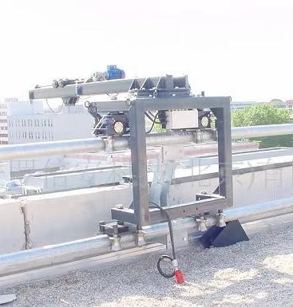
图2-1轨道式

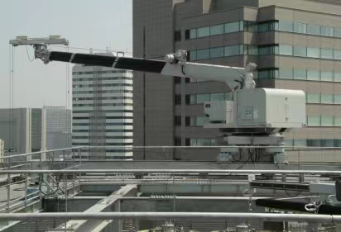

图2-2油压式

2.2产品现在市场情况
目前市面上已经出现了自动清洁窗户的机器人，但用户反映的问题很多，有些人说，清洁窗户的时候声音很大，会干扰到其他人的工作和工作，这是因为空气泵的工作，它可以将周围的空气排出来，让自动擦拭的机器人吸附到玻璃杯上，这是目前的自动清洁窗户的缺点，也是我们要继续努力的地方。
由于自动擦窗机器人在工作中经常会发生一些小问题，导致人不能离开，而当机器人不在时，它就会发生故障，所以清洁工作不能进行。

第三章 自动擦窗器设计原则

3.1遵循的设计原则
目前，我们的家用玻璃清洁机器人并不多见，虽然国外的技术已经很成熟了，但是价格却是很高，但仍然无法满足大多数家庭的需求，所以，我们必须要设计出一款拥有自己专利的、成本低廉的玻璃清洁机器。

3.2产品设计实施
- 该机器人能够实现擦拭各种厚度的玻璃的工作，而且各个部件具有较好的互换性，以便维修。

- 各零件应便于装配，便于加工。

- 机器应操控简单，可以实现无线控制。

- 机器真正实现智能化，能够全自动地将自己的擦拭任务完成。

- 产品概述

4.1产品制造方案
- 该装置采用了预装集成方式完全集成在玻璃窗型材框架内部，具有就地操作面板及物联网远程控制系统两种操控手段，使用方便。人们可以根据居住地实际环境自由设定清洗装置清洗频率及启停时间。在工作时主控制器控制电机启动，通过联轴器、主传动轴及同步带轮带动若干组同步带来实现正反运转。
- 同时清洁杆两端安装在两条线性导轨的滑块上，滑块在同步带的拉动下上下移动对玻璃表面进行清扫。为了达到更好的清洁效果，本装置配套了清洗液喷射装置，在进行清洁工作时，喷射装置会自动启动对玻璃表面进行喷射湿润。
- 在线性导轨的上下端部设置有两个限位传感器，清洁杆移动至玻璃窗上沿时触发上限位传感器，主控板控制电机停止若干秒后自动反转，电机带动清洁杆下移，当清洁杆移动至玻璃窗下沿时触发下限位传感器，主控板控制电机停止若干秒后自动反转，如此反复若干个循环后停止，完成一个清洗循环。

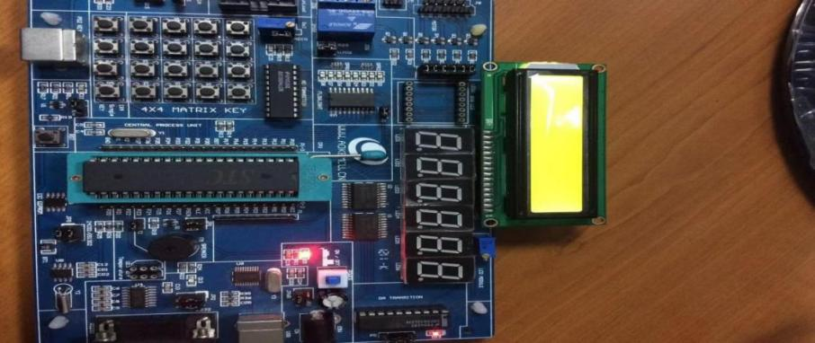
图4-1
- 微处理器的工作原理是一种可以实时运行的电脑，而在线的则是可以进行实时的操作。同时它也具有很好的抗干扰性能，它的低价格也是我们可以接受的。比起普通计算机，它就是一个微型电脑，可以经过编辑修改程序来实现不一样的功能。
- 我使用 CAD进行 CAD的工作， CAD是一种很常见的绘图方法，首先要掌握 CAD的基础作用，比如：绘制直线，圆，椭圆，圆环，多边形，曲线等。绘图辅助：包括正交、物体捕捉、极轴追踪、捕捉追踪等辅助绘图。采用垂直和垂直两种方法，利用垂直和垂直两种方法，物体捕获技术可以有效地获取物体上的特定的特征，同时跟踪的特点使得绘制倾斜和沿着各个角度的坐标更为方便。计算机辅助设计： CAD拥有移动，复制，旋转，阵列，拉伸，延长，修剪，缩放等多种功能。标签大小：能够创造各种不同的大小，标签的外形可以自己设定，文字：能够轻松地在任意位置、任意方向上写出文字，设置文字字体、倾斜角度、宽等特征；3D绘制：可以制作3D和曲面的图形，可以对物体自身进行修改。网络特性：可以在网上上传图片，也可以在网上进行 AutoCAD的资源的存取。资料转换：有各种图象资料的资料转换及相关指令。
- 然后通过ug软件来分析产品，定位坐标，使Z轴方向和脱模方向一致。塑模部件验证，设置颜色面。补靠破孔拉出分型面抽取颜色面，将其与分型面和补孔的片体缝合，使之成为一个片体。做箱体包裹整个产品，用5缝好的片体分割。分出上下模具后，看是那个与产品重合，重合的那边用产品求差就可以了。

- 产品的创新意义

5.1产品的创新
（1）随着经济的发展，我国建筑技术的进步，然后建筑的高度也越来越高，现代的建筑都是采用了新型的玻璃材质，增加了整体的采光，甚至一些普通的楼盘大阳台、落地窗也已经成为标配，同样问题也表现出来了。随着玻璃建筑的不断扩大，楼面的清理也越来越难。人工擦拭窗户显然不能适应当前的发展趋势，而随着科技的进步，清洁窗户机器人也随之出现。
（2）针对现在市场相关产品缺失，本课题从实际出发，不断探索与创新，结合物联网控制技术，逐步攻破难关，设计出一玻璃外窗自动清洗装置，分别采用了单片机、传感器、物联网以及机械传动技术。

5.2产品的创新意义
（3）通过该装置解决我们在生活中玻璃窗外面清洗的困扰，体现了该装置的现实价值及技术优势，巧妙的将装置与窗框相互结合，利用物联网技术实现智能化生活。相对与我们传统清洗技术，这种设计方式的清洗装置避免了清洗困难、费用高昂、清洗频率和时段不可控等问题。

产品性能与特点

6.1产品的特点
- 经过一体化设计方案，创造性的集成在窗户框架之内，美观大方
- 利用单片机、传感技术实现玻璃窗外面自动清扫。

6.2产品的性能
- 运用物联网科技，然后用智能手机来开展远程操作。
- 可以进行自由设定清洗频率，操作简便。

- 主要构件

7.1主要的构成
本产品设计使用单片机，同时再通过限位传感器，将传感器接收的信息发送给单片机，再通过单片机来驱使步进电机转动，带动清洁杆上下循环往复清扫，完成玻璃窗自动清洗功能。

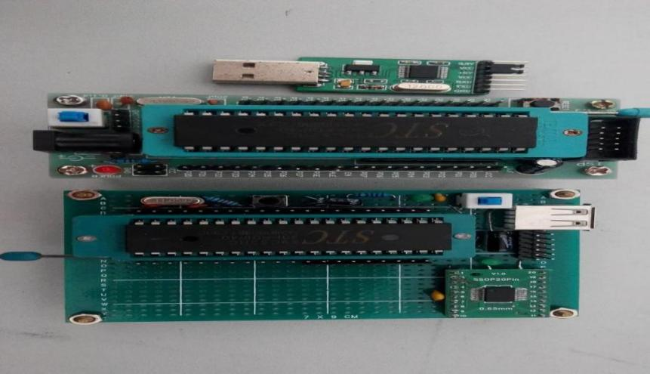
图7-1

（1）该装置主体框架部分兼做玻璃窗框架。
该设计形式能够尽量缩小装置占用空间，实现装置同玻璃窗的融合。
如下图1-6

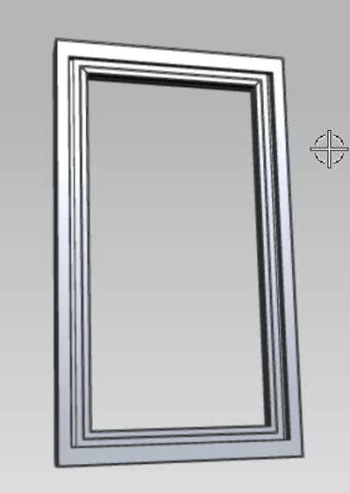
图7-2
- 该装置在主驱动方面主要由步进电机、联轴器和主轴构成。
如下图1-7：
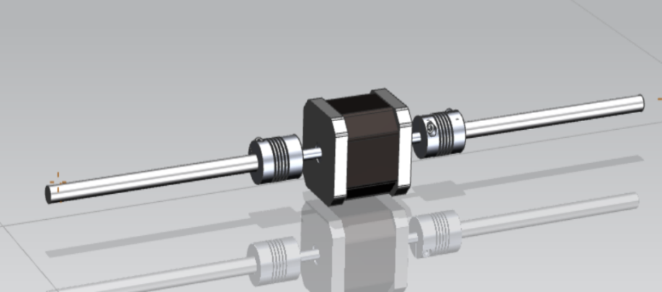
图7-3
- 自动擦窗器的主传动装置主要由同步带轮、同步带、直线导轨构成，
如图1-8主传动装置所示。

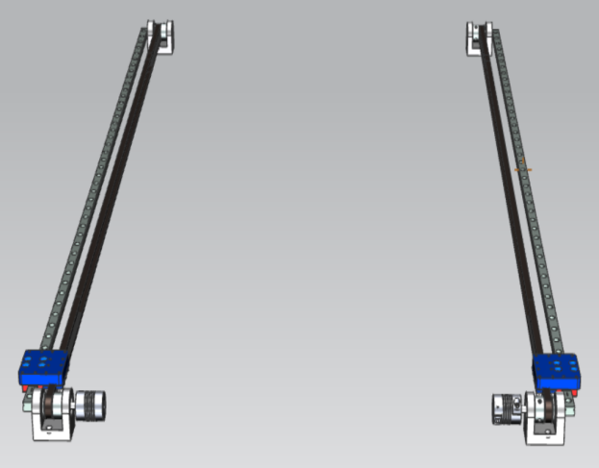

图7-4
- 自动擦窗器的清扫装置主要由清洁杆和喷射系统构成，其中喷射系统又由水箱、水路、水泵等构成。清扫装置构成如图1-9所示。

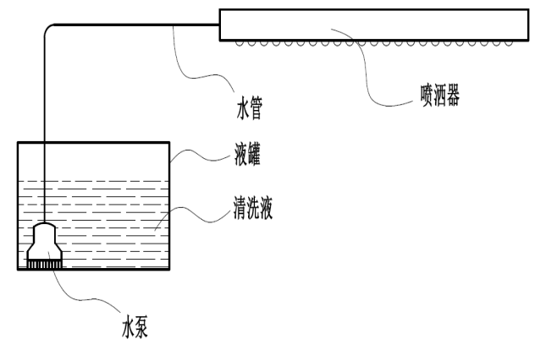
图7-5 清扫装置构成图

（5）自动擦窗器控制系统所采用主要由主控制器、传感器及物联网wifi控制模块构
成，如下图1-10.
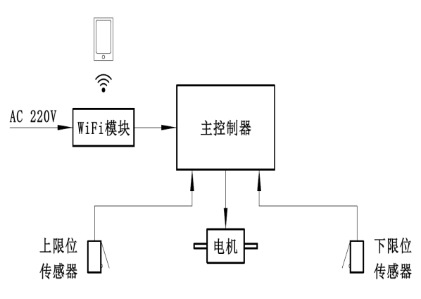
图7-6 控制模块图

- 自动擦窗机的安装与维护

8.1产品的安装
在自动擦窗机的使用中，有些破损的原因是由于不重视清洗机的运输，存放，安装和维护等方面的问题。比如，有些擦窗机在使用过程中，发现套管不平整，造成装配时很难把插头塞进去，原因是在运输过程中没有注料；意指的是一种撞击变形。还有一种擦窗机，经过长时间的使用，会生锈，这是因为它的后期维修，所以要经常进行定期的检查和油漆保养。自动清洁窗应该存放在通风、无雨、无阳光、无腐蚀性气体的地方。并对所用的刀具、备件、需要防锈的表面和每一个润滑部位涂抹防锈油脂或加润滑油。擦窗机的安装和调试工作结束后要进行试验，并由参与试验的相关人员加盖公章，并将其保存在设备档案中。在开始使用后，应该对擦窗机进行定期的检验和试验。检验试验的时间不能超过18个月。

8.2产品的维护保养

(1)需要检查测试内容如下：
(A)对整个设备安装的进行详细检查；
(B)建筑物预埋件的系统检查：
(C)对安全装置系统进行测试。

(2)安全装置的检查要求如下:
(A)安全装置的检查周期不得超过半年；
(B)如果在野外没有试验的情况下，可以将其拆卸，送到工厂进行试验：
(C)拆卸试验设备，在清洁窗户设备投入运行之前，对重新装配及有关零件进行检验.

(3)钢丝绳的检查如下：

(A)在用的钢丝绳须每个工作日目捡一次，每月至少按产品使用说明书有关
规定检查二次：
- 超过一个多月的，在每一次使用之前都要进行一次彻底的检查，并在其检验结果中标明钢索的状态。

(4)该如何进行操作：
(A)操作人员必须通过专业的训练，通过考试，获得相应的资质证书，才能进行操作、维护和维护；
(B)每天作业之前，必须先进行标称载荷试验以确定装置是否完好；
(C)然后在进行吊船作业下方应设置安全防护区。
(D)在工作处阵风风速大于8.3m/s 或暴雨、大雾、风雪等恶步天气禁止作业。
(E)在有电缆输送的地方，玻璃擦拭器的每一部分与导线之间的安全间距应该超过10米，以防止玻璃擦拭器误入输电线的危险区域。若因环境所限，在安装前需咨询相关单位并采用相应的安；
(F)擦窗机宜配置独立的安全绳；

(5)自动擦窗器的维护保养：
(A)对设备的安全造成的任何影响都要按照操作手册来进行维修；
(B)当移动或磨擦的零件被磨损或破坏时，要马上进行替换；
(C)当电器元件及伴随线受损或有显著划痕时，必须马上进行替换；
(D)齿轮，轴，螺杆，轴承，制动器和滚轴都要使用，当齿轮和丝杠有明显的磨损时，要及时进行替换；
(E)电气设备和电力线路的接触和零件应保持清洁，无灰尘污染；
(F)指定的部分应该按照所需的润滑剂进行周期性的润滑；
(G)使用巴士合金固定的钢丝绳接头应在一年内重新制作；
(H)当需要进行安全设备或电力防护设备故障时进行试验、检验和修理时，当设备故障时，在安装完毕在测试，检查和维修后，要马上把设备回复到工作环境
（i）如导轨或插棒底座等的设备，应根据操作手册的规定，进行周期性的检查，以防止生锈。
(J)安装在大楼的地面上的工作轨道，四槽或相似的引导设备和缆线稳定支架
安装时，要经常根据操作手册上的规定，对其进行防锈处理。
(K)钢索按 GB/T5972-1986中2.5的要求进行检验和废弃。
(l)当电缆线材的绝缘出现了老化现象或绝缘数值下降时，必须及时进行替换；(M)当电线中的一根电线被破坏或者电线的传导特性不稳定时，必须马上进行替换。

- 工作原理

9.1工作的运转
本课题玻璃外窗自动清洗装置是一种内置于玻璃窗框架内的新型清洗装置，当我们需要对玻璃窗外面进行清洗时，只需通过手机APP进行操作，控制喷射和清扫两大系统同时动作进行清洗。清洁杆上下移动通过碰触上下限位传感器实现自动反转往复，喷射系统喷洒器至于顶部不停地喷出清洗液对玻璃表面及清洁杆进行冲刷。通过APP设定固定的清洗时长，清洗动作在若干个上下往复后自动停止，完成一个清洗循环。
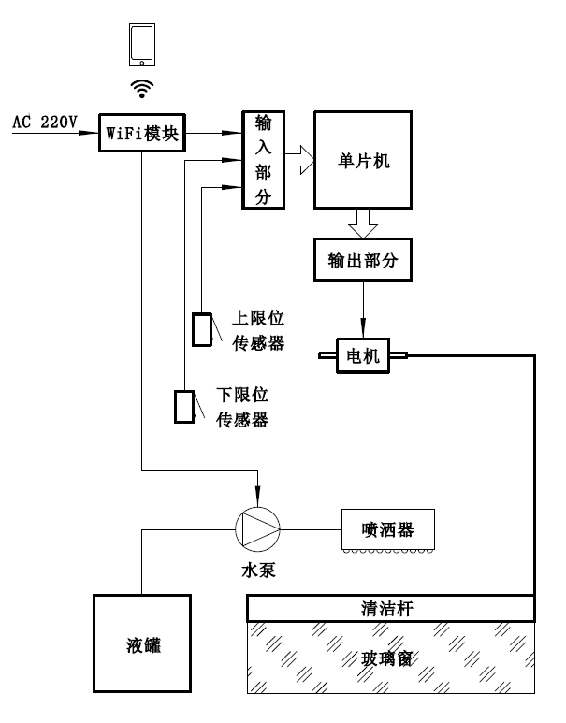
图9-1玻璃外窗自动清洗装置系统图

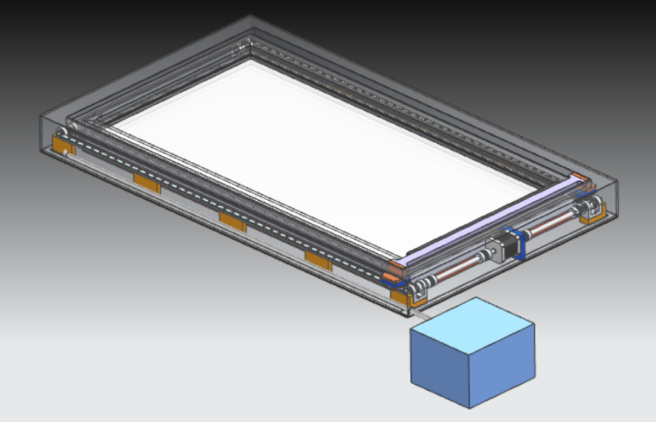

图9-2玻璃外窗自动清洗装置结构图
- 产品展望

10.1对产品的希望
当今社会，经济飞速发展，人民的平均生活水准越来越高，对生活品质的需求也越来越大，对家用电器的智能化要求也是与时俱进。目前国内针对高层住宅玻璃窗的外面清洗机市场仍然处于空白状态，有着巨大的需求真空。目前该产品只是一个开始，仅作为实验品，将在此基础上研究并完善最终的产品，现在实验品能够在自动控制上有较好表现也实现了基本功能，要想研发一款在室外恶劣情况下仍能良好运行的清洗装置，还需要更多的精力与时间去研究设计，后面我会继续努力，做得更好。

附设计图纸
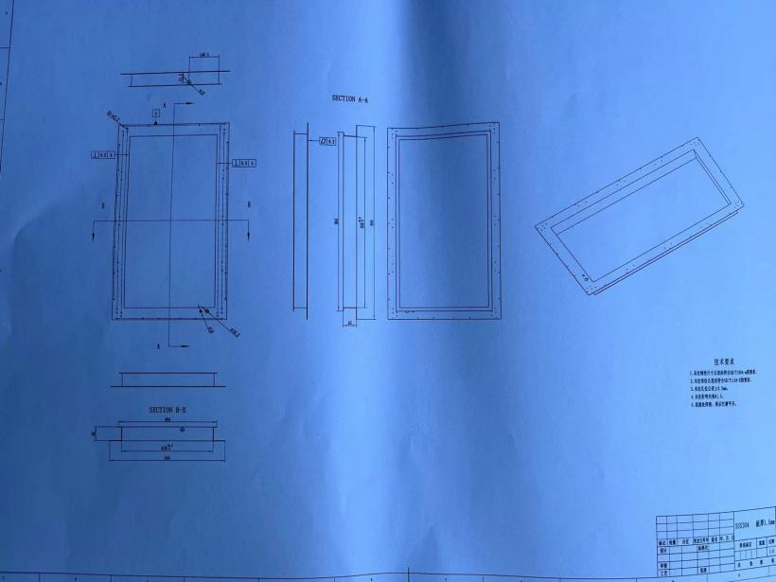

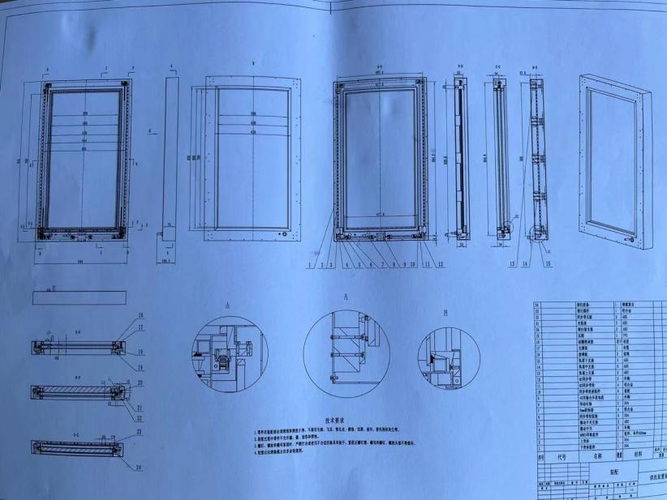

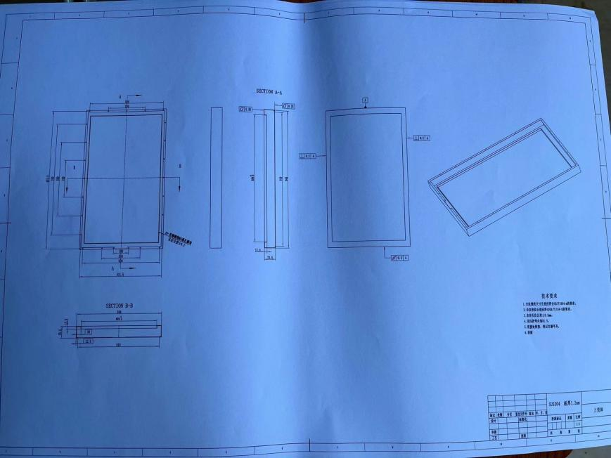
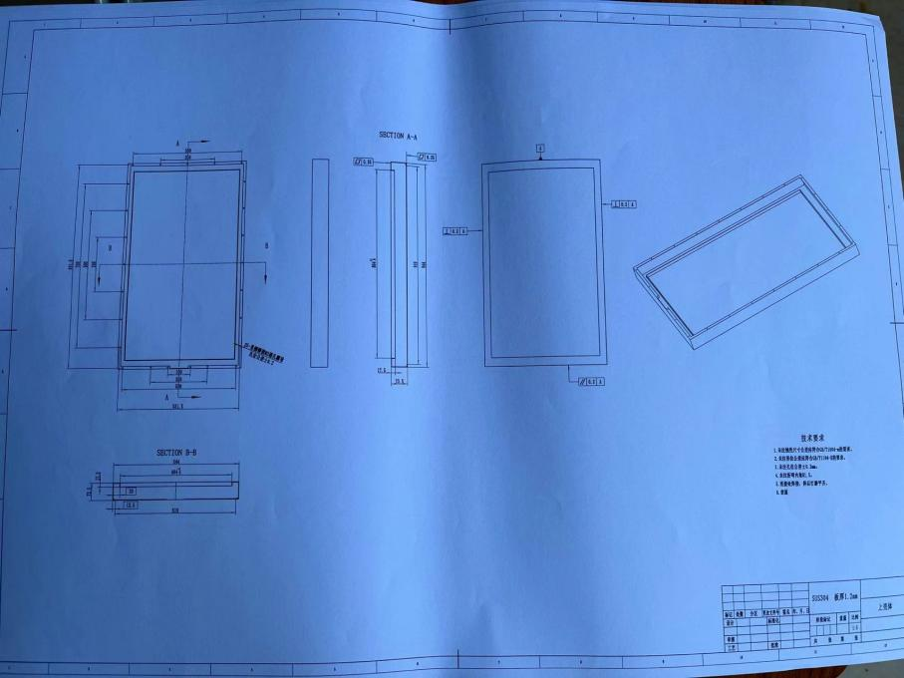

参考文献

[1] 刘哲、高玉芬.《机械制图》[M].大连理工大学出版社.1990
[2] 刘振昌 金红基《机械制造技术》[M].机械工业出版社.2000
[3] 闵小琪 万春芬《机械设计基础》[M].机械工业出版社.2003
[4] 孙英达《机械制造工艺与装备》[M].机械工业出版社.2010
[5] 刘宏新《三维机械设计》[M].科学出版社.2003
[6] 郑文纬 昊克坚《 机械原理》[M].高等教育出版社.2009
[7] 秦大同 谢里阳 《机械传动设计》[M].化学工业出版社.2010
[8] 钟翔山 《机械设备装配》[M].化学工心出版社.2012
[9] 张忠旭 《机械设爸安装工艺》[M].机械工业出版社.2011
[10] 侯书林 徐杨 《机械制造基础》[M].中国农业出版社.2013
[11] 兰阳春、薛抱新,擦窗机设计概述《建筑机械化》[M]. 2010年07期
[12] 李大寨、宗光华、汪勇、渠慎丰、李曼娜自动擦窗机视觉定位系统的设计《电子技术应用》[M].2002第3期
[13] 周延武、宗光华、Cleanbot-/擦窗机器人的智能化技术山《机器人》[M].2002

[14] 周济.智能设计[M].北京：清华大学出版社，1998

致 谢
三年的大学生涯转眼即至，时光如白驹过隙，大学的日子转眼即至，三年的学业让我受益匪浅，而这一切都离不开那些对我的关怀与支持。
在这本书的最后一页，我想要向许多人表示感谢，首先是因为我的学校，因为这三年来教会了我做人的原则，让我从一个初出茅庐的高中生成长为一个成熟的年轻人。同时，我也要感谢我的导师，在他的指导下，我的论文顺利地写完了。老师一丝不苟的作风，一丝不苟的态度，脚踏实地的精神，不但教我文学，还教我做人，使我终身受用。我由衷地向他表示感激。也要谢谢我们班上的老师，他们从大一就欢迎我们，一直到现在，他们都在为我们的教学而欢呼，为我们的学习而怀念，在这篇论文写完的时候，我要向导师表示衷心的感谢。在学习的后期，导师会毫无保留的将自己的知识，经验，经验，经验，毫无保留的倾囊相授，请你耐心地指导我们，并不断地给我们帮助。三年来，您的认真、严谨的治学和精益求精的工作精神，给了我很大的启发，我现在只想要保持三年的师徒关系，并对他们表达由衷的感激。在此，我还要向宿舍的所有学生表示衷心的谢意。
还有我身边的同学，他们对我的关怀与鼓励，使我的校园生活充满了温馨与快乐。没有他们的协助，这篇论文很难写完。他们为我的设计提供了很多有价值的建议。也要感激自己在困境中没有一败涂地，而是在寻找最佳的解决办法。这三年来，我和父母、朋友都是我的朋友，我有千言万语想要说，但最终，我只想说一句：谢谢你，永远陪伴在我身边。我要告别学校，告别老师，告别同学，告别我的三年。
虽然很不情愿，但我对自己的前途很有信心。最后，谢谢在学校里遇到了很多我和我所熟悉的人，正是因为有了你们，我们的校园才变得丰富多彩。

